主营物资：钢材

投标文件

物资名称:钢材

联系人： 周明明



上海天御实业有限公司
单位全称 | 上海天御实业有限公司 | 主要业务 |  | 钢材
营业执照 | 1.编号：310113000300869  2.营业范围：钢铁材料、炉料（除专项规定）、金属材料、机电设备、建材、不锈钢制品、管道配件、焊接材料、实业投资、钢结构安装（除专控）。从事货物及技术的进出口业务、金属材料加工（限分支经营）（涉及行政许可的，凭许可证经营）  3.发照单位： 上海市工商行政管理局宝山分局
出口资信 | - 证书：自理报检单位备案登记证明书  2.备案登记号：申请办理  3.发证单位：上海出入境检验检疫局
对外贸易 | 1.证书号：申请办理  2.发证单位：
备案情况 | 已年检！
建立日期 | 二零一一年五月二十五日 |  | 现有职工人数 |  | 10人 | 注册资金 | 1000万
法定代表人 | 1.姓名： 周明明 2.电话：021-66680167
安全负责人 | 1.姓名： 周明明 2.电话：021-66680167
授权代理人 | 1.姓名： 周明明 2.电话：13564692973  身份证号：411424198705010054
联系方式 | 1.地址：上海市中山北一路1230号柏树大厦27层 2.邮编：200437 3.电话： 021-66680167  4.传真：021-666801676 5.E-mail：shtianyusy@163.com
开户银行 | - 名称：中国工商银行上海市大柏树支行  - 帐号：100 123 200 9200 159 652
其他 | 诚信经营！互利双赢！

上海天御实业有限公司
天御实业有限公司，以“管材”、“型材”为主体框架产品，以“天长地久、御品天下”为经营理念，绘制企业的发展路径与企业蓝图，打磨出专业、完整的产品链、服务链，建立了集钢材贸易、钢材市场开发、仓储物流配送、钢材融资担保等为一体的多元化综合型企业。
公司主要经营国内外各大钢厂产的H型钢、槽钢、工字钢、扁钢、等边角钢、不等边角钢、方管/矩形管、中厚板、冷热轧卷、翼缘板、螺纹 船用钢、圆钢、圆钢管(有缝/无缝)及镀锌等产品，热轧、冷轧、镀锌、酸洗、彩涂、电工钢、不锈钢等产品的综合贸易配送。规格齐全、价格优惠、服务周到，真诚邀请广大客户诚信合作。天御实业发展战略是：立足于物贸领域，以钢材贸易为主业，全面提升专业化经营水平和为客户提供全方位增值服务，实现经营供应链战略；终端用户配送、信息服务等新的业务，为最终成为具有综合实力和竞争优势的多元化经营的大型企业扎实基础。
我们本着“为用户服务，树企业形象”的经营宗旨，开拓更大的行销渠道，扩大市场，与合作伙伴们共同发展。

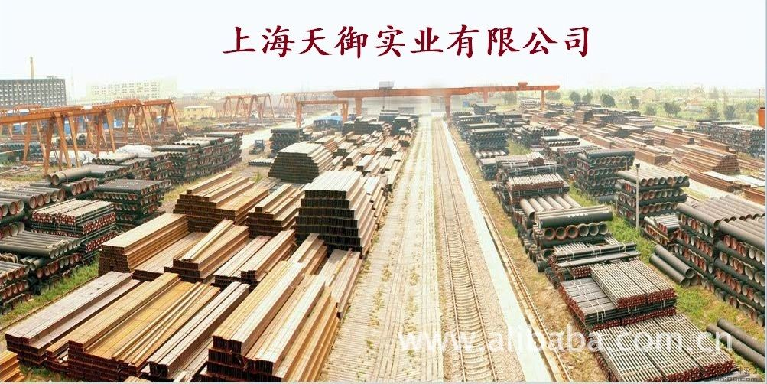

天御注重“服务质量”与“客户满意”的宗旨，通过专业分析不同时期的市场变化和特点，将掌握资源结构、需求结构、分流结构为经营的重要支撑点，秉承“诚信经营，互利双赢”的经营理念，制订分级服务政策，提供多样化、个性化服务，使渠道利润分配在风起云涌的市场竞争中公平稳定，赢得得了客户的忠诚和信赖。
通过对上游资源的东西联动、市场合一，天御以强大的资源优势，经营：马钢股份、日照钢铁、津西钢铁、莱钢股份、鞍山宝得、唐钢股份、海城辽南、天津江天、天津友发制管集团、邯郸正大、京华制管集团等国内知名企业产品，使我们供货放心，客户使用舒心。
我们始终把客户、供应商、合作伙伴作为我们可以信赖的朋友，今后我们将一如既往，竭诚为各界客户提供良好的服务、优质的产品，及具有竞争性的价格。我们本着“为用户服务，树企业形象”的经营宗旨，开拓更大的行销渠道，扩大市场，与合作伙伴们共同发展。
逐步成长：说明了天御实业的魄力、态度！
逐步发展：诠释了天御实业的胆识、远见！
走向未来：天御实业将以员工素质、广阔的平台、核心竞争力的展现，建设成为一个具有核心竞争优势、具有独到投资经营理念、具有相当文化容纳力和管理辐射力的有力企业，在产业空间的发展上绽放光彩。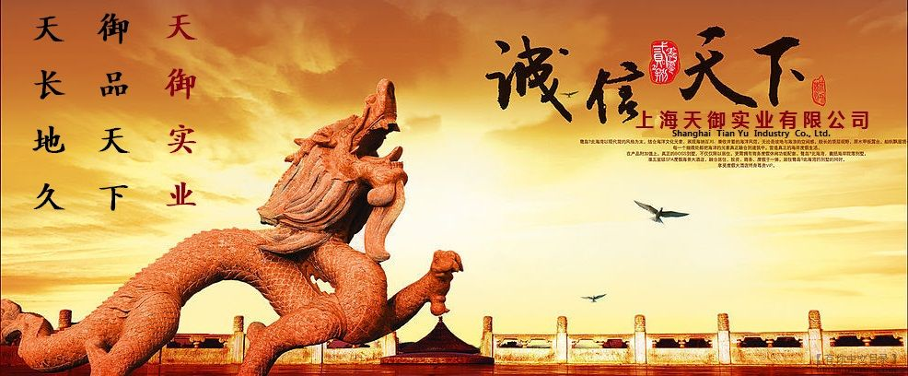
联系人：周明明
电话：13564692973

